Annexe 1
photo écoute

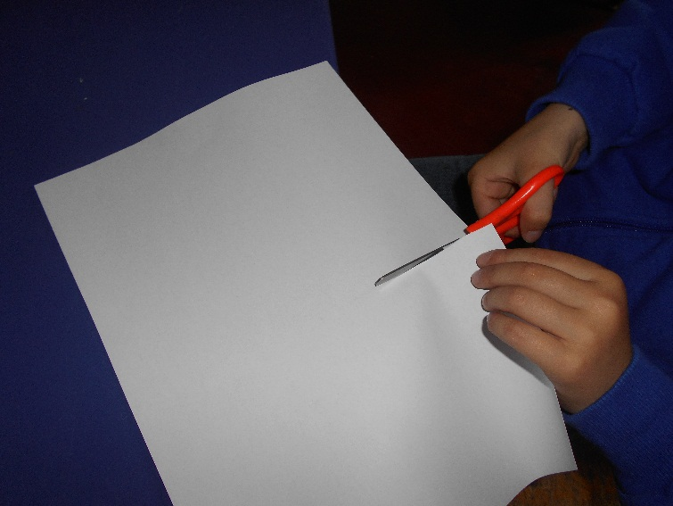 | 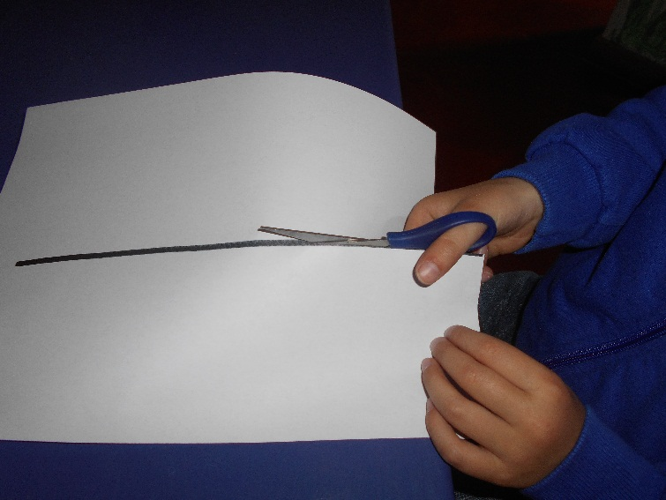
L'enfant découpe du papier. | L'enfant découpe sur la ligne.
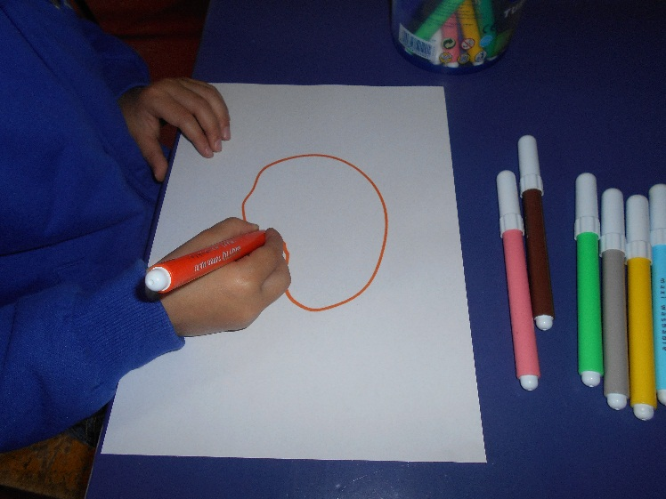 | 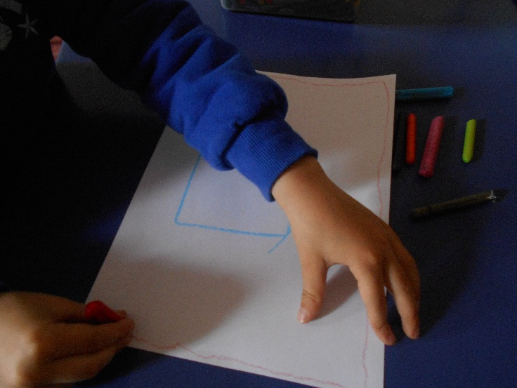
L'enfant dessine avec les marqueurs. | L'enfant dessine avec les pastels.
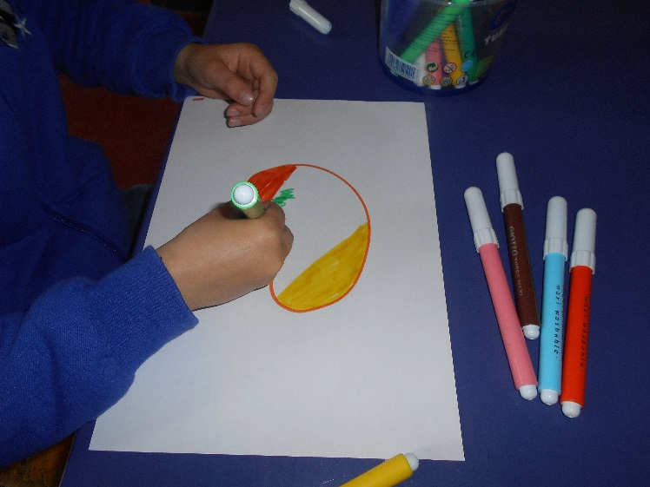 | 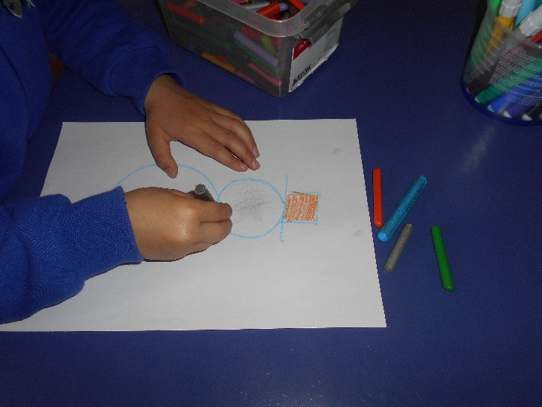
L'enfant colorie avec les marqueurs. | L'enfant colorie avec les pastels.

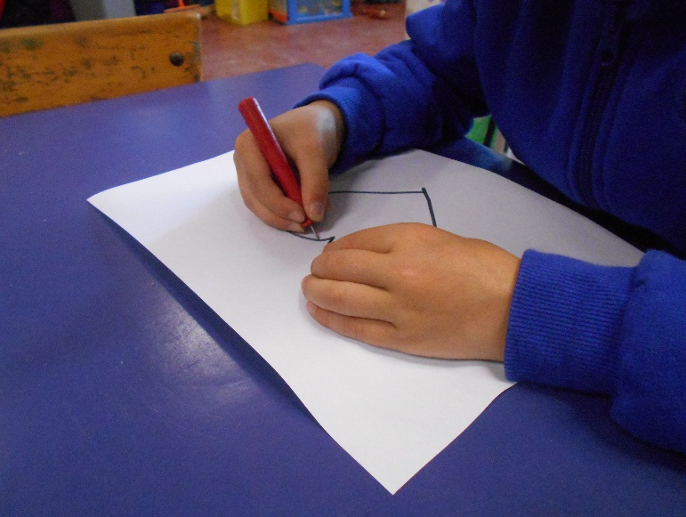 |  | 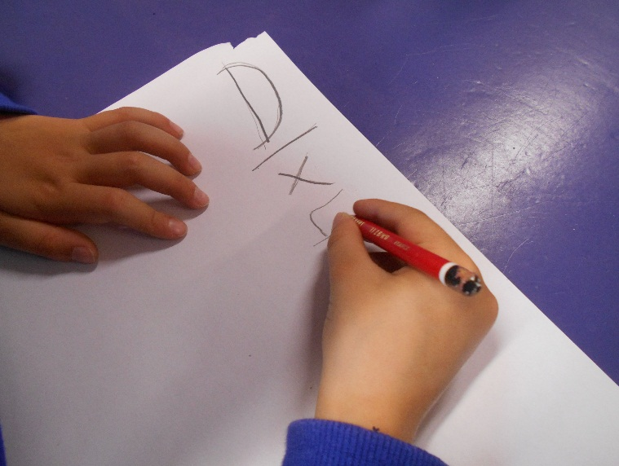
L'enfant picote avec le poinçon. | L'enfant écrit son prénom avec le crayon ordinaire.
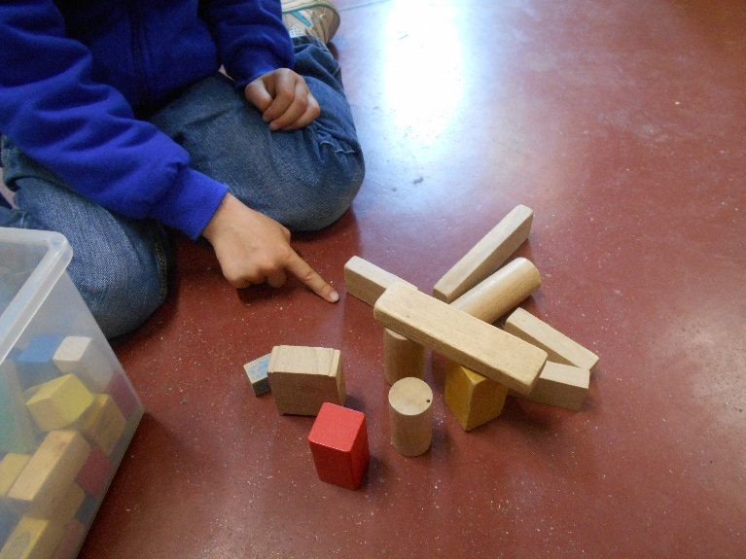 |  | 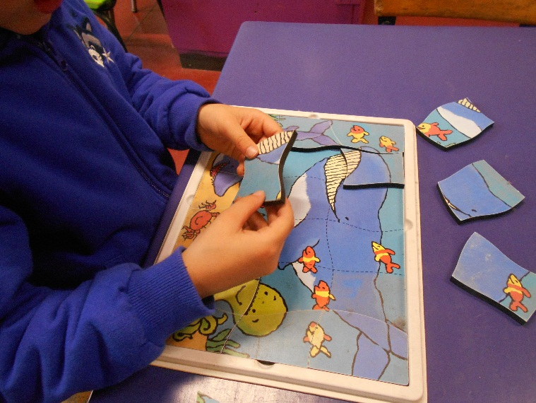
L'enfant construit une tour avec les blocs en bois. |  | L'enfant reconstitue le puzzle.
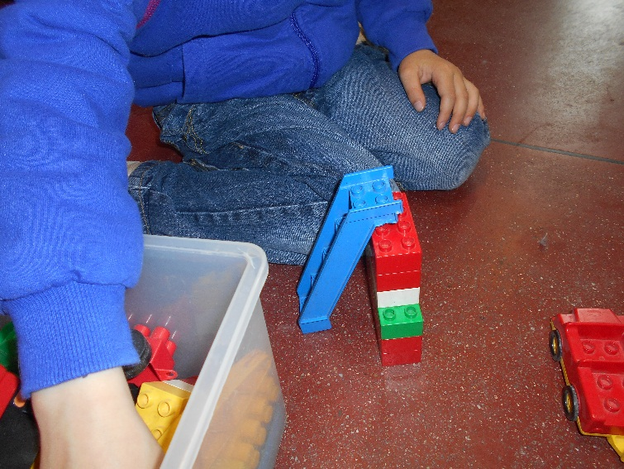 |  | 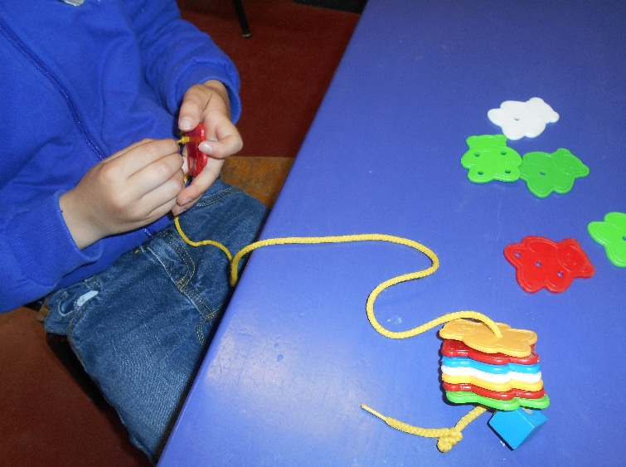
L'enfant joue au « Dupplos ». |  | L'enfant enfile des ours sur un lacet.

